带电粒子在电场中的运动·知识点精解
1．带电粒子在电场中的加速
这是一个有实际意义的应用问题。电量为q的带电粒子由静止经过电势差为U的电场加速后，根据动能定理及电场力做功公式可求得带电粒子获得的速度大小为
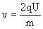
可见，末速度的大小与带电粒子本身的性质(q/m)有关。这点与重力场加速重物是不同的。
2．带电粒子在电场中的偏转
如图1-36所示，质量为m的负电荷-q以初速度v0平行两金属板进入电场。设两板间的电势差为U，板长为L，板间距离为d。则带电粒子在电场中所做的是类似平抛的运动。
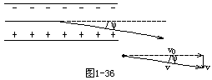
(1)带电粒子经过电场所需时间(可根据带电粒子在平行金属板方向做匀速直线运动求)
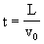
(2)带电粒子的加速度(带电粒子在垂直金属板方向做匀加速直线运动)
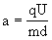
(3)离开电场时在垂直金属板方向的分速度
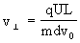
(4)电荷离开电场时偏转角度的正切值
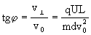
3．处理带电粒子在电场中运动问题的思想方法
(1)动力学观点
这类问题基本上是运动学、动力学、静电学知识的综合题。处理问题的要点是要注意区分不同的物理过程，弄清在不同物理过程中物体的受力情况及运动性质，并选用相应的物理规律。
能用来处理该类问题的物理规律主要有：牛顿定律结合直线运动公式；动量定理；动量守恒定律。
(2)功能观点
对于有变力参加作用的带电体的运动，必须借助于功能观点来处理。即使都是恒力作用问题，用功能观点处理也常常显得简洁。具体方法常用两种：
①用动能定理。
②用包括静电势能、内能在内的能量守恒定律。
【说明】 该类问题中分析电荷受力情况时，常涉及“重力”是否要考虑的问题。一般区分为三种情况：
①对电子、质子、原子核、(正、负)离子等带电粒子均不考虑重力的影响；
②根据题中给出的数据，先估算重力mg和电场力qE的值，若mg<<qE，也可以忽略重力；
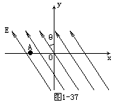
③根据题意进行分析，有些问题中常隐含着必须考虑重力的情况，诸如“带电颗粒”、“带电液滴”、“带电微粒”、“带电小球”等带电体常常要考虑其所受的重力。总之，处理问题时要具体问题具体分析。
【例1】 空间有一区域宽广的电场，场强大小始终不变且处处相等，但方向可以改变。第1秒内场强方向如图1-37所示，θ=37°。有一个带电质点以某一水平初速度从A点开始沿x轴运动，1秒末场强方向突然改为竖直向上，此时A质点恰好达到坐标原点O。已知AO=3.75米，求第2秒末该质点所达位置的坐标(g取10米/秒2)。

【分析思路】 带电质点第1秒内沿x轴作直线运动，由直线运动的条件可知，第1秒内该质点所受合外力一定与x轴在同一直线上，由此可判断出该质点带正电，且其所受电场力的竖直分量与重力平衡，水平分力提供加速度，故质点做匀减速运动。到达O点时，由于电场变为竖直向上，则知此时合力变为竖直向上，质点将开始做匀加速直线运动或类似平抛运动。到底做何种运动取决于质点到这O点时的速度。
【解题方法】 物体做直线运动的条件、牛顿第二定律及运动学公式。
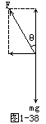
【解题】 ∵第1秒内质点沿x轴做直线运动，∴质点所受重力与电场力的合力与x轴在一条直线上，质点只有带正电荷。其受力如图1-38，则
Fsinθ=ma
Fcosθ-mg=0
由以上两式解得第1秒内的加速度
a=gtg37°=7.5m/s2
A点的速度vA=7.5m/s。
由vt-v0=at得质点在O点速度
v0=vA-at=7.5-7.5×1=0
所以从1秒末开始质点必沿y轴向上做匀加速直线运动。第2秒内物体的加速度
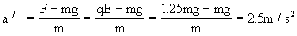
质点向上运动的距离
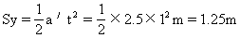
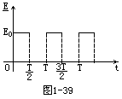
即第2秒末物体的坐标为(0，1.25m)。
【例2】 在真空中质量为m、电量为q的带电粒子束连续地射入相距为d的两平行金属板之间，当两板不带电时，粒子束将沿极板中线射出，通过两极板的时间为T。现将如图1-39所示的随时间而变化的电场加在极板上，电场强度的最大值为E，变化周期也为T。求这些粒子离开电场时，垂直于两极板方向位移的最大值和最小值。
【分析思路】 带电粒子在电场中平行两极板的方向做匀速直线运动，故带电粒子在两金属板间的运动时间与是否存在电场无关，总等于T。在电场力作用下，带电粒子沿电场力方向做匀加速直线运动，由电场随时间的变化规律可知，不管粒子在什么时刻进入，加速时间总等于
向的分速度总是相同的，垂直于两极板方向的位移大小仅取决于匀速运动时垂直极板方向的分速度的大小。显然，当带电粒子于nT时刻进入电场时，匀速运动时垂直极板方向分速度最大，从而在垂直极板方向位移
n为非负整数)。
【解题方法】 运动的合成与分解、牛顿第二定律及匀变速直线运动的位移公式。
【解题】 带电粒子在电场中平行两极板的方向作匀速直线运动，故带电粒子在两金属板中运动时间与电场存在无关，均为T。
况下出电场时在垂直于极板方向位移最小。最小位移
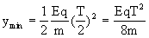
当带电粒子恰在nT(n=0，1，2，…)时刻进入电场，此种情况下出电场时垂直两极板方向位移最大。最大位移
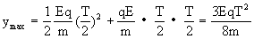
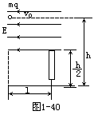
【例3】 如图1-40所示，质量为m、带电量为+q的小球从距地面高h处以一定的初速度v0水平抛出，在距抛出点水平距离为l处，有
能无碰撞地通过管子，可在管子上方整个区域里加一场强方向向左的匀强电场。求：(1)小球的初速度v0；(2)电场强度E的大小；(3)小球落地时的动能。
【分析思路】 带正电的小球逆着电场线方向进入匀强电场，其在水平方向作匀减速直线运，在竖直方向做自由落体运动。当小球离开电场恰能无碰撞地通过管子，意味着小球刚进入管口的瞬间水平方向的速度为零。小球从开始到落地，整个过程中在竖直方向上一直做自由落体运动，可用运动学或动能定理求小球落地时的动能。
【解题方法】 运动的合成与分解、自由落体运动的规律及动能定理。
【解题】 在电场中小球的运动可看成水平方向的匀减速运动和竖直方向自由落体运动的合成。
(1)从抛出点到管口小球运动的时间可由竖直方向的分运动—自由落体运动求出。设时间为t，则有
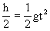
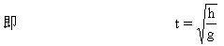
水平方向上小球做匀减速运动，则有
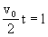
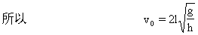
(2)在水平方向上应用牛顿第二定律有
Eq=ma
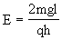
(3)解法一：
在全过程中对小球应用动能定理得
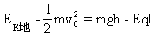
所以小球落地时的动能
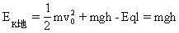
解法二：
小球在竖直方向上一直做自由落体运动，且小球着地时的速度是竖直向下的，由自由落体运动的规律知
所以物体落地时的动能
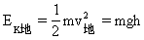
【例4】 如图1-41(a)所示，长为l、相距为d的两平行金属板与一电压变化规律如图1-41(b)所示的电源相连(图中未画出电源)。有一质量为m、带电荷为-q的粒子以初速度v0从板中央水平射入电场，从飞入时刻算起，A、B两板间的电压变化规律恰好如图(b)所示，为使带电粒子离开电场时的速度方向平行于金属板，问：(1)交变电压周期需满足什么条件？(2)加速电压值U0的取值范围是什么？
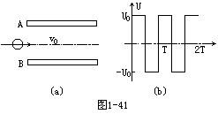
【分析思路】 带电粒子离开电场时，速度方向平行于金属板，这说明带电粒子活电场力方向未获得速度。由题意可知，它在电场中的运动时间只能是电压变化周期的整数倍，即在一个周期内，前半个周期粒子竖直方向的速度从零增加至vy，后半个周期再从vy减少至零，但必须注意到粒子在竖直方向一直朝着一个方向运动，先加速后减速，再加速
【解题方法】 运动的合成与分解、牛顿第二定律及运动学公式。
【解题】 (1)带电粒子穿越电场所需时间
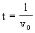
由于粒子出电场时速度方向平行于金属板所以
t=nT
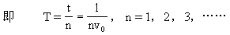
(2)竖直方向上带电粒子在一个周期内的位移
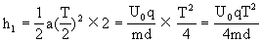
带电粒子在n个周期内的位移
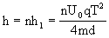
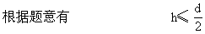
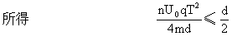
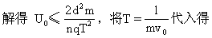
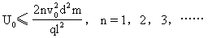
【例5】 如图1-42(a)所示，真空室中电极K发出的电子(初速度为零)经过U0=1000V的加速电场后，由小孔S沿两水平金属板A、B间的中心线射入，A、B板长l=0.20m，相距d=0.020m，加在A、B两板间的电压u随时间t变化的u-t图线如图1-42(b)所示。设A、B两板间的电场可以看作是均匀的，且两板外无电场。在每个电子通过电场区域的极短时间内，电场可视作恒定的。两板右侧放一记录圆筒，筒的左侧边缘与极板右端距离b=0.15m，简绕其竖直轴匀速转动，周期T=0.20S，筒的周长S=0.20m，筒能接收到通过A、B板的全部电子。
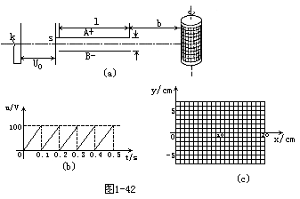
(1)以t=0时(见图(b)此时u=0)电子打到圆筒记录纸上的点作为xy坐标系的原点，并取y轴竖直向上，试计算电子打到记录纸上的最高点的y坐标和x坐标(不计重力作用)。
(2)在给出的坐标纸(如图(c))上定量地画出电子打到记录纸上的点形成的图线。
【分析思路】 本题要分为加速、偏转、放大和扫描四个阶段。
加速阶段：从电极K发出的电子的初速度为0，设经加速电场后由小孔S沿中心线射入A、B两水平金属板的初速度为v0，则由能量关系得
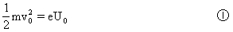
其中m、e分别为电子的质量和电量，U0为加速电压。
偏转阶段：电子以v0沿A、B两水平金属板的中心线射入后，由于受到垂直于A、B板的匀强电场作用，电子将发生偏转，偏转的情况既与A、B间电场强度有关，又与入射速度v0有关。题图(b)给出了加在A、B两板间的电压u随时间变化的u-t图线从所给的u-t图线可以看出，加在A、B两板间的电压u是依锯齿形规律随时间变化的，不是恒定电场。但题目说明“A、B间的电场可看作是均匀的，且两板外无电场。在每个电子通过电场区域的极短时间内，电场可视作恒定”。故在计算各个时刻电子在穿越电场区域产生偏转时，电场可作为恒定电场来处理。因而电子在A、B间是做抛物线运动：沿中心线方向，电子做匀速运动，速度为v0；沿垂直中心线方向，电子做匀加速运动，初速度为零，加速
则电子在穿越A、B间的电场区域之前就要落到A或B板上而不能从A、B间的电场区射出，极限电压uc由电子射出A、B间电场时的极限偏转
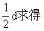
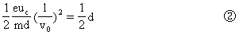
由①、②两式联立求得极限电压
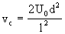
以题给数据代入，得uc=20V，这个结果说明只有在A、B两板间的电压u小于极限电压uc=20V时，才有电子从A、B间的电场区域射出。
放大阶段：电子刚从A、B两板间的电场区域射出时，最大偏转为
B板一段距离b处。这样，电子打在记录圆筒上的偏转距离就被放大了，与极限电压相应的电子射出A、B两板间电场区时的y方向分速度
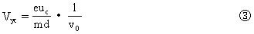
射出电场区后，电子做匀速直线运动，它打到记录圆筒上的偏转，即打到记录纸上的最大y坐标可由下式求得
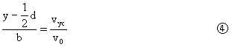
由①、③、④式及题给数据可求得
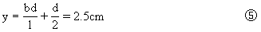
扫描阶段：如果记录电子偏转的工具是一个不动的固定记录屏，则不同时刻的电子打在屏的记录纸上的位置是在一条与竖直方向平行的直线上。也就是说，在固定屏上记录到的是一条与y轴(即竖直方向)平行的直线痕迹。为了能显示出不同时刻电子的偏转情况，我们用一绕竖直轴匀速转动的记录圆筒来代替固定的记录屏。由于圆筒的匀速转动，不同时刻打到圆筒的记录纸上的x坐标是不同的。若取x轴与竖直的转动轴垂直，以t=0时电子打到圆筒记录纸上的点作为xy坐标系的原点，则t时刻打到记录圆筒上的x坐标为
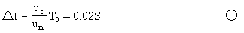
其中T为记录圆筒的转动周期，S为记录圆筒的周长。
从题中图(b)中可以看出，加在A、B两板间的电压u随时间t是做周期性变化的，周期T0=0.1S，在每个周期T0内，只有电压u小于极限电压uc=20V的时候才有电子射出。因此在每个周期T0内，只有在开始一段时间间隔Δt内有电子通过A、B两板间的电场区，根据题给条件，记录圆筒能接收到通过电场区的全部电子，因此在每个周期T0内，只有在开始一段时间Δt内有电子打到记录纸上从题图(b))可以看出这段时间Δt等于
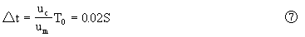
其中um是加在A、B两板间的最大偏转电压。
为了求出电子在记录圆筒上的记录纸上打出的痕迹，我们先讨论电子打在记录纸上的最低点的坐标。题给的偏转电压具有周期性，故最低点不止一个，根据题中关于坐标原点与起始记录时刻的规定，以及加在A、B两板间的偏转电压u与时间t的关系曲线可知第一个最低点的x，y坐标为
x1L=0cm
y1L=0cm
第二个最低点的坐标为
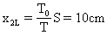
y2L=0cm
第三个最低点的x，y坐标为
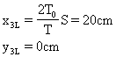
由于记录圆筒的周长S=20cm，所以每三个最低点已与第一个最低点重合，即记录纸上记录到的电子打到痕迹的最低点只有两点，它们的坐标分别为(0，0)和(10，0)。
同样可求痕迹最高点的坐标，显然痕迹最高点相应于偏转电压为uc的偏转点，因此第一个最高点的x，y坐标为
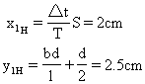
第二个最高点的x，y坐标为
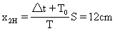
y2H=2.5cm
第三个最高点也与第一个最高点重合，即记录纸上记录到电子打到痕迹的最高点也只有两点，它们的坐标分别为(2，2.5)和(12，2.5)。
对于介于0到极限值uc之间的偏转电压u，在记录纸上记录到电子痕迹的偏转量y，由图1-43中可得到
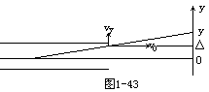
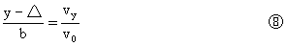
式中Δ、vy分别是电子射出电场区时沿竖直方向的偏转量和分速度：
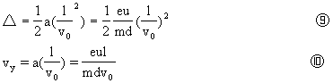
以①、⑨、⑩式代入⑧式，并化简即得到记录纸上的偏转量y等于
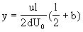
可见由于电子在A、B两板间的匀强电场中沿竖直方向的加速度
的电子沿竖直方向的偏转量y与该电子射入A、B两板间的电场时，加在A、B两板间的偏转电压u成正比，这样就得出结论，在偏转电压的每个周期内，电子在记录纸上形成的痕迹是一条连接该周期内的最低点和最高点的直线。
从上面的分析可以看出，本题涉及的电子通过加速电场和偏转电场等内容都是学生熟悉的，有新意的地方在于，把常见的固定电子接收屏改为转动的记录圆筒，加进了扫描因素，这样就构成了一个情境较新的题目，需要灵活地运用所学知识，独立地进行分析讨论。
【解题方法】 运动的合成与分解、牛顿第二定律、运动学公式、较强的空间想象能力。
【解题】 (1)计算电子打到记录纸上的最高点的坐标
设v0为电子沿A、B板的中心线射入电场时的初速度，则
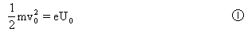
电子在中心线方向的运动为匀速度运动，设电子穿过A、B板的时间为t0，则
电子在垂直于A、B板方向的运动为匀加速直线运动。对于恰能穿过A、B板的电子，在它通过时加在两板间的电压uc应满足
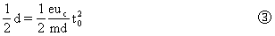
联立①、②、③式解得
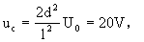
此电子从A、B板射出时沿y方向的分速度为
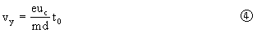
以后，此电子做匀速直线运动，它打到记录纸上的最高点，设纵坐标为y，由图1-42可得
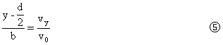
由以上各式解得
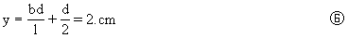
从题图给的u-t图线可知，加于两板电压u的周期T0=0.10S，u的最大值um=100V，因为uc＜um，在一个周期T0内，只有开始的一段时间Δt内有电子通过A、B板
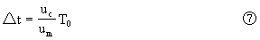
因为电子打在记录纸上的最高点不止一个，根据题中关于坐标原点与起始记录时刻的规定，第一个最高点的x坐标为
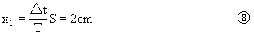
第二个最高点的x坐标
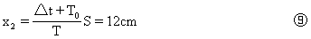
第三个最高点的x坐标
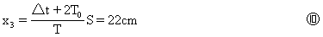
由于记录圆筒的周长为20cm，所以第三个已与第一个最高点重合，即电子打到记录纸上的最高点只有两个，它们的x坐标分别由⑧和⑨表示。
(2)电子打到记录纸上所形成的图线，如图1-44所示。
